**CUERNAVACA Y TAXCO, SALIENDO DE CDMX (2025)**

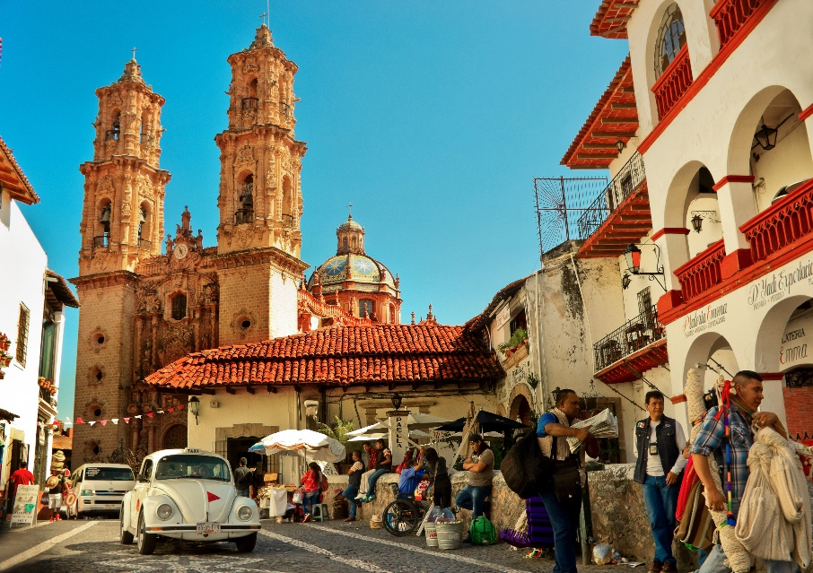

**Duración: 10 horas**

**Salidas: Diario**

**Opera mínimo: 04 PAX**

**Tarifa: 550 MN - MNR / con almuerzo: 640 MN**

**1,100 MN – ADL / con almuerzo: 1330 MN**

**Descriptivo:** Salida en la mañana con destino a Cuernavaca desde el sur de la ciudad y continuaremos por la moderna autopista que en aproximadamente 1 hora nos llevara a la ciudad de las buganvilias o de la eterna primavera; por su cálido clima. Conoceremos la catedral que fue construida como Misión en 1552 y en 1891 fue elevada a catedral (representativa de la época del virreinato). Proseguiremos nuestro viaje por sinuosos caminos a través de la cadena montañosa de la Sierra Madre Occidental; flanqueada por valles y bosques de pinos y nos internaremos en la sierra del estado de Guerrero hasta llegar a la pintoresca ciudad colonial minera de Taxco; conocida como la ciudad de la plata. Visitaremos la famosa iglesia de santa Prisca. De esta se dice que fue construida con la plata de Taxco. Tiempo para visitar sus platerías caminando por sus plazas y callejuelas empedradas enmarcadas por rusticas y pintorescas casas de tejas rojizas que han sido materia de inspiración de un sinnúmero de artistas. Regreso al hotel en CDMX aprox a las 20:00 horas

**VIGENCIA HASTA DICIEMBRE 31, 2025**